Discoverer Neo
Guía rápida
Para el rol VIEWER
Versión 2.1.0

Índice
Su rol en una página 1
Panel y Mapas 2
Ejecutar y leer un mapa 3
Ejecuciones y Exportaciones 4
Programaciones 5
Configuración 6

Su rol en una página
Usted tiene el rol VIEWER. Su tarea principal es abrir mapas y leer sus resultados. Un mapa es un informe. Un área de negocio es un grupo de datos relacionados.
Puede | No puede
Ver sus mapas, los públicos y los compartidos | Ver los mapas privados de otras personas
Ejecutar mapas, ordenar, filtrar y desglosar | Copiar un mapa o un libro
Exportar, si el mapa es público o se comparte como Puede exportar o Puede editar | Exportar un mapa compartido como Puede ver
Cambiar su idioma y su tema | Abrir las páginas de administración

Niveles de acceso compartido: Puede ver = solo ejecutar. Puede exportar = ejecutar, exportar y programar. Puede editar = todo lo anterior y además cambiar el mapa. Lo decide el recurso compartido, no su rol.
Inicie sesión con su Correo electrónico y su Contraseña y después haga clic en Iniciar sesión. Una contraseña temporal debe cambiarse primero (al menos 12 caracteres). Para salir, haga clic en su nombre y después en Cerrar sesión.
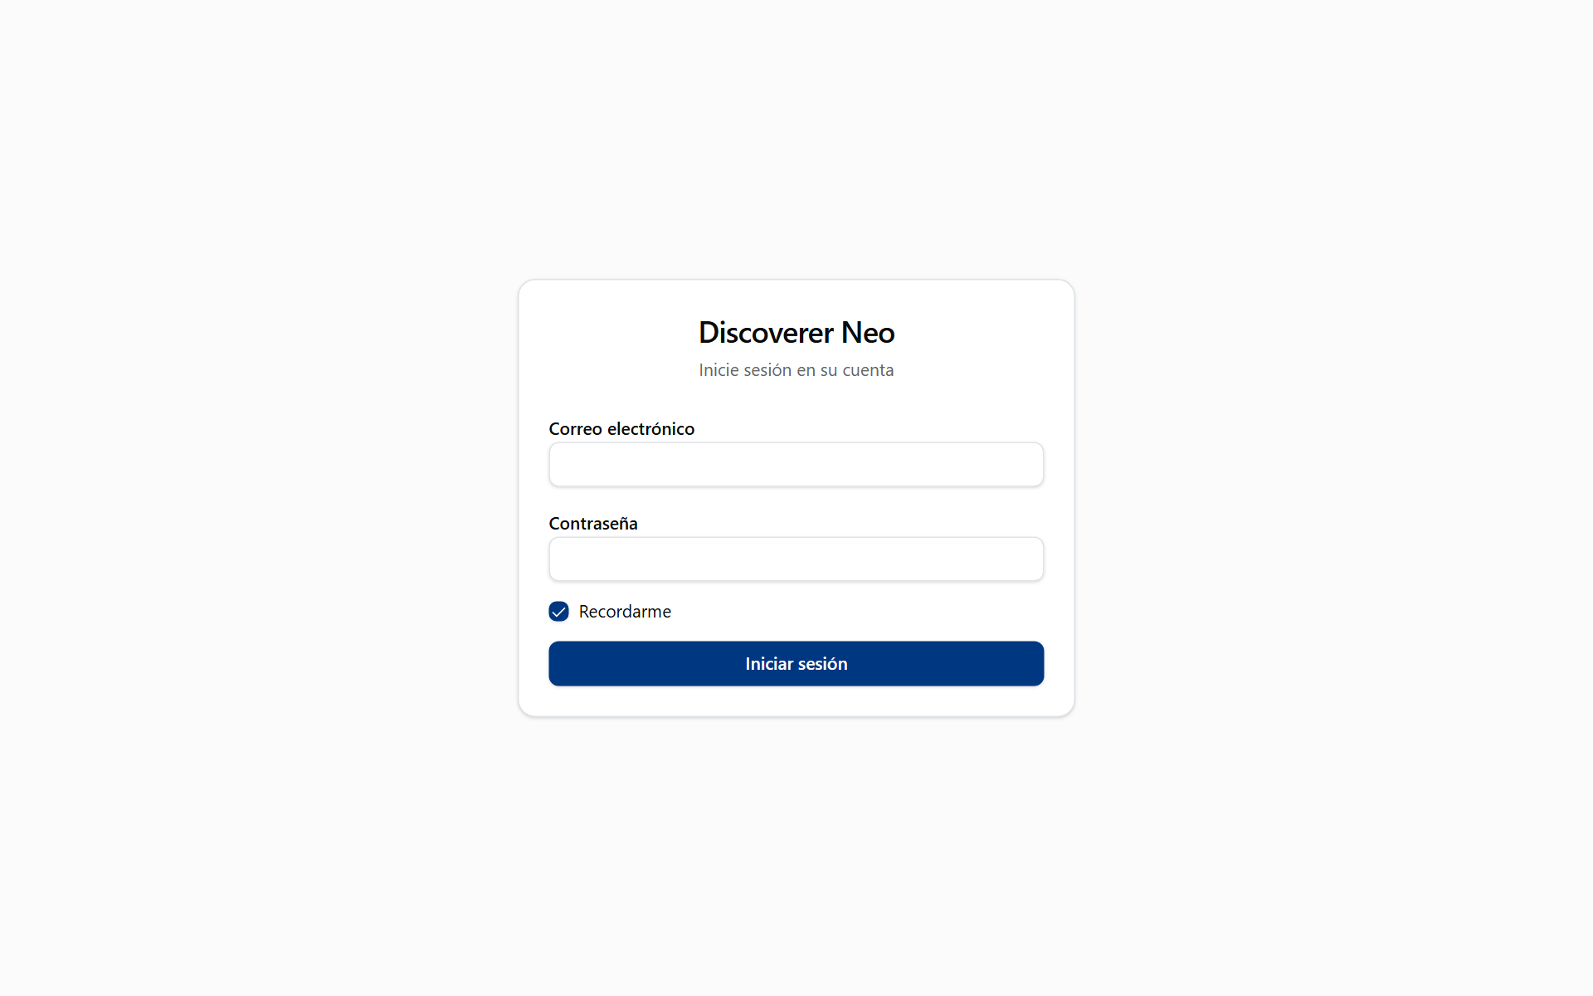
La página de inicio de sesión con Correo electrónico, Contraseña, Recordarme y el botón Iniciar sesión.

Panel y Mapas
El Panel es un resumen de solo lectura. Mapas muestra lo que puede abrir.
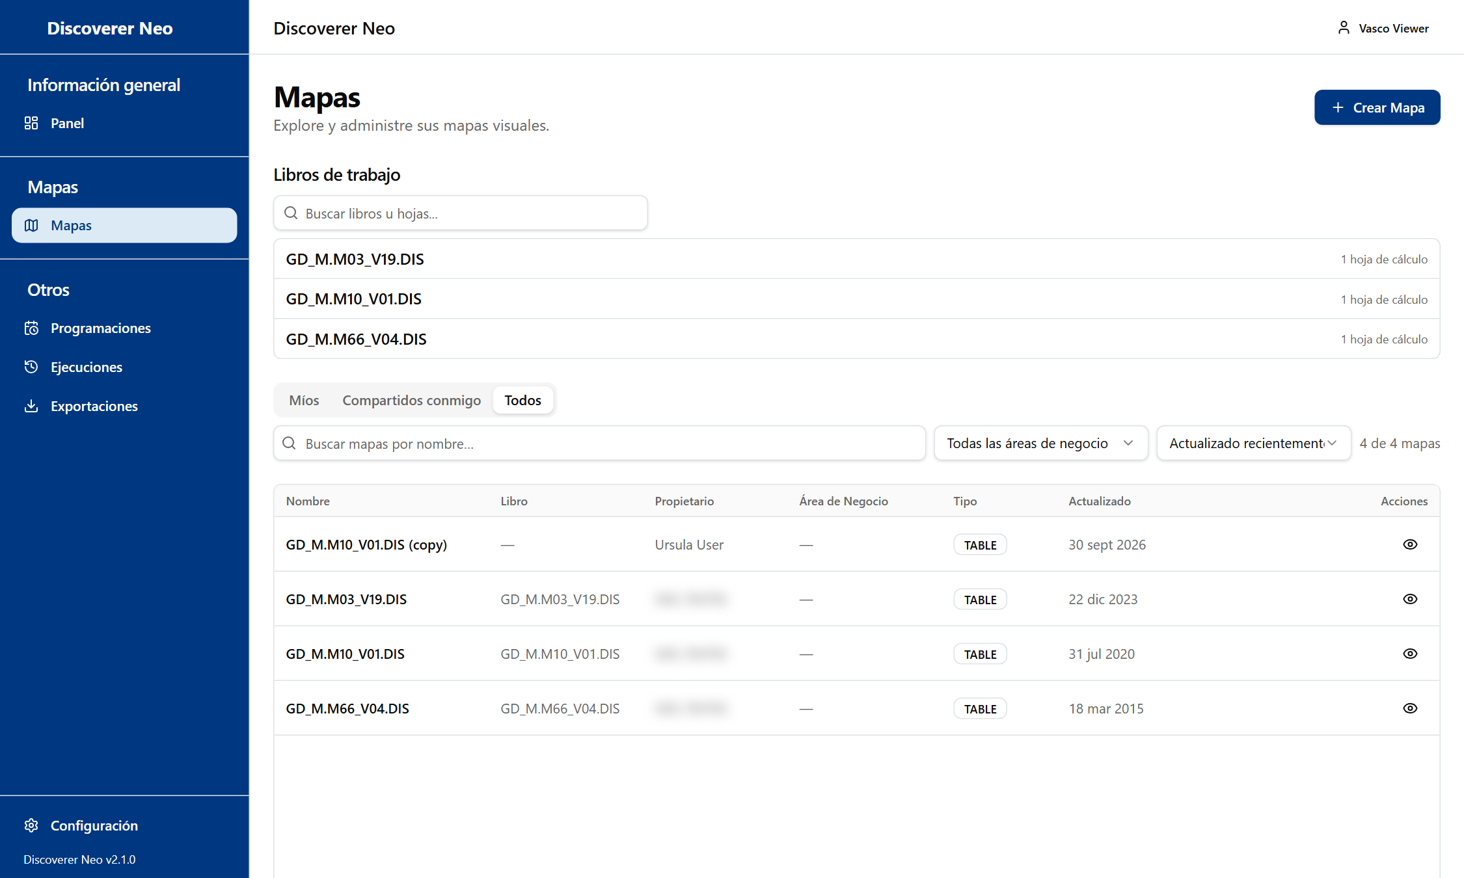
La lista de Mapas, pestaña Todos, donde cada mapa solo tiene el icono Abrir.
- Haga clic en Mapas en la barra lateral.
- Abra Compartidos conmigo o Todos.
- Busque por nombre o elija un Área de negocio.
- Haga clic en el nombre del mapa o en el icono del ojo.

Opción | Línea
Míos / Compartidos conmigo / Todos | Los suyos, los compartidos, o todo lo que puede ver
Copiar | No disponible para su rol
Otros iconos | Solo funcionan si el mapa es suyo o tiene Puede editar o Puede exportar

Ejecutar y leer un mapa
El visor ejecuta un mapa y muestra sus filas.
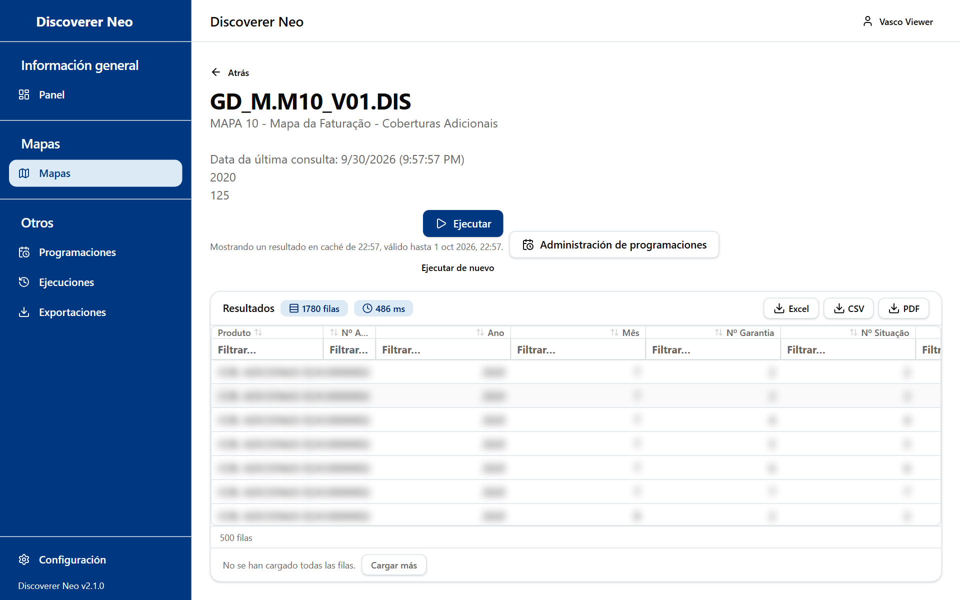
Una ejecución completada con los botones Excel, CSV y PDF sobre la cuadrícula de resultados.
- Haga clic en Ejecutar. Rellene Parámetros de ejecución si se le piden.
- Lea las filas. Haga clic en un encabezado para ordenar. Escriba en Filtrar… para acotar.
- Haga doble clic en una fila para Ver detalle.
- Haga clic en Cargar más si no se muestran todas las filas.
- Haga clic en Ejecutar de nuevo para obtener datos actualizados. Un resultado sigue siendo válido durante 24 horas.

Opción | Línea
Excel, CSV, PDF | Exportar. Solo con Puede exportar o Puede editar, o en un mapa público. En caso contrario, "Forbidden"
Sin autorización para ejecutar | No tiene acceso a los datos. Pida ayuda a su administrador
Cancelar | Solo mientras la ejecución está en cola

Ejecuciones y Exportaciones
Ejecuciones muestra sus ejecuciones. Exportaciones muestra sus archivos.
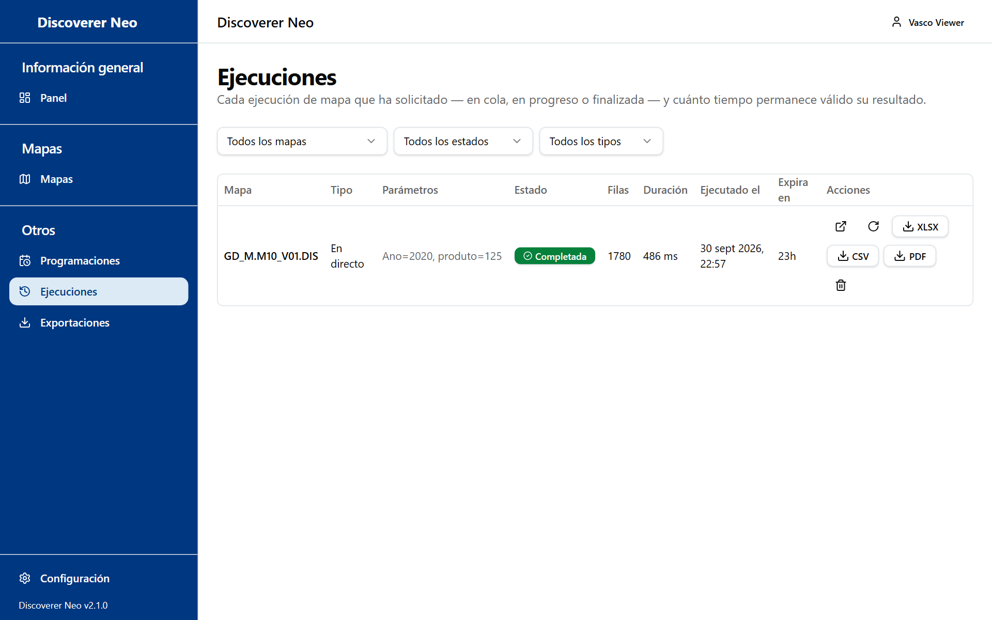
La página Ejecuciones con las ejecuciones propias del Viewer.
- Abra Ejecuciones para ver el estado y Expira en.
- Haga clic en Abrir para ver un resultado guardado, o en Ejecutar de nuevo.
- Abra Exportaciones y haga clic en Descargar en un archivo terminado.

Opción | Línea
Eliminar | Elimina una ejecución para siempre
Archivos | Se conservan 7 días

Programaciones
Las programaciones ejecutan un mapa por sí solas. Solo puede crear una para un mapa que sea suyo o que se comparta como Puede exportar o Puede editar. Los mapas públicos y los recursos compartidos Puede ver no se pueden programar.
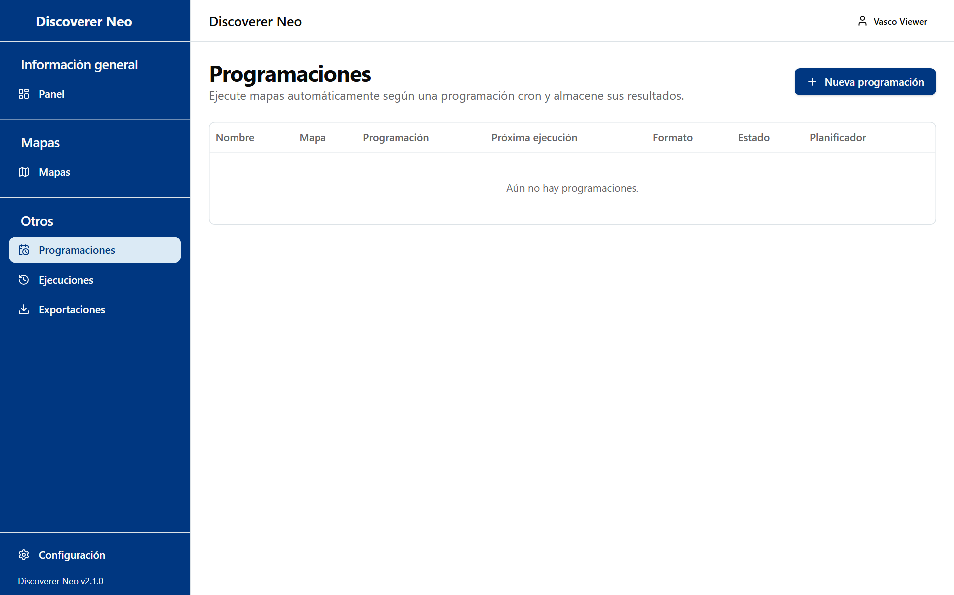
La página Programaciones con el mensaje Aún no hay programaciones.
- Haga clic en Nueva programación, o en el icono del calendario en Mapas.
- Elija el Mapa y un Nombre.
- Elija la Frecuencia, la Zona horaria y el Formato de salida.
- Haga clic en Guardar.

Opción | Línea
Frecuencia | Diaria (medianoche), Semanal (domingo, medianoche), Mensual (día 1, medianoche), Personalizada
Formato de salida | Excel (.xlsx) o CSV

Configuración
Abra Configuración desde la barra lateral.
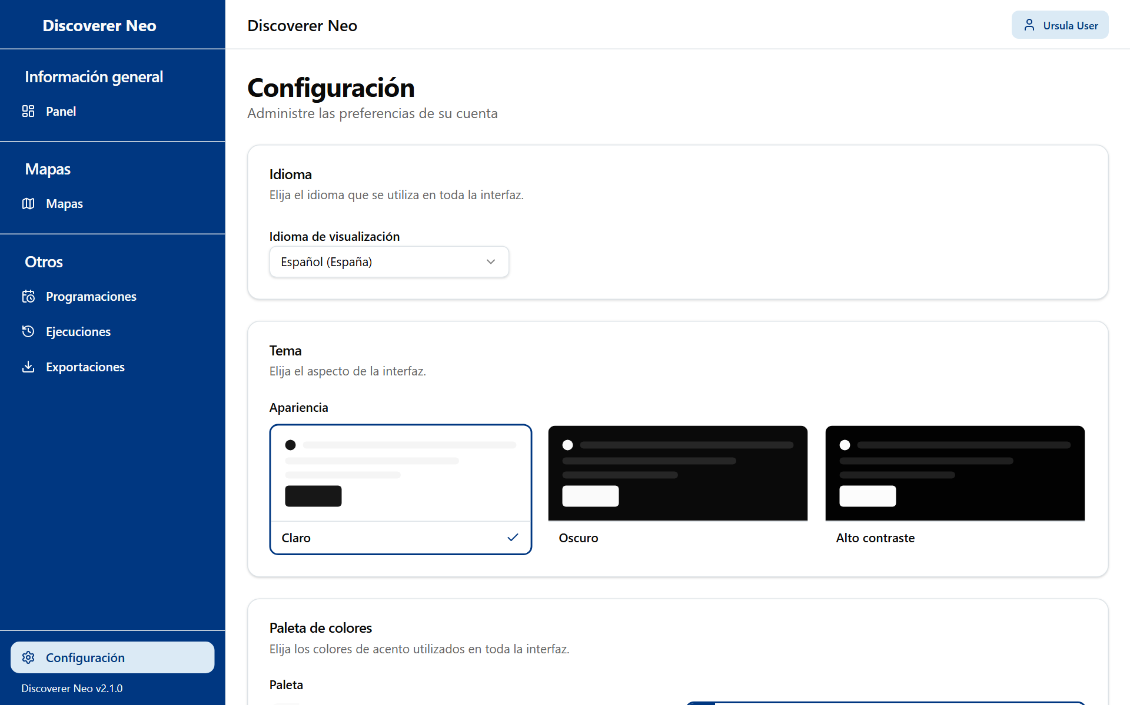
La página Configuración con las tarjetas Idioma, Tema y Paleta de colores.
- Elija un Idioma de visualización.
- Elija Claro, Oscuro o Alto contraste.
- Elija una Paleta (no con Alto contraste).
- Haga clic en Guardar. Sin ello, la elección solo se queda en este navegador.

